### **Tags:**

### Industry: Telecommunications, Enterprise IT Solutions

* Product: Corporate Communication Platform, Secured Instant Messenger

### **Secure Corporate Messenger for an IT Integrator in Germany**

**Link - <https://play.google.com/store/apps/details?id=vio.chat.app>**

#### **Overview**

A leading IT integrator in Germany partnered with MOBIAN to develop a secure corporate messenger. The client needed a white-label solution built on an existing framework within an extremely tight deadline of just one month. MOBIAN strengthened the client’s team, working alongside them to create a fully customized product that met the strict compliance requirements of Google and Apple and provided flexibility for future scaling and adaptation for other clients.

#### **Client Challenges**

* Tight deadline: the entire development process needed to be completed within one month.
* Full compliance with Google and Apple requirements for app approval.
* Integration of messenger features similar to Telegram (audio/video calls, geolocation).
* High data security and encryption requirements.
* The need for scalability and adaptability for future clients.

#### **Solution**

MOBIAN augmented the client’s team and delivered a secure and flexible messenger:

* **Technologies:**
  + Android: Kotlin, MVVM, XML-based UI.
  + iOS: Swift, MVVM, UIKit.
* **White-label customization:** Full interface adaptation and customizable privacy policies.
* **Encryption system:** Advanced data encryption to ensure high-level security for corporate communications.
* **Integrated core features:**
  + Audio and video calls.
  + Geolocation sharing.
  + Support for secure messaging and file transfers.
* **Compliance and publishing:** MOBIAN collaborated directly with Google and Apple to resolve encryption issues, ensuring smooth approval processes.

#### **Key Figures**

* 1 month to complete development and publication.
* 1 week to pass compliance checks.
* 100% compliance with Google and Apple standards.
* 0 security compromises thanks to robust encryption protocols.

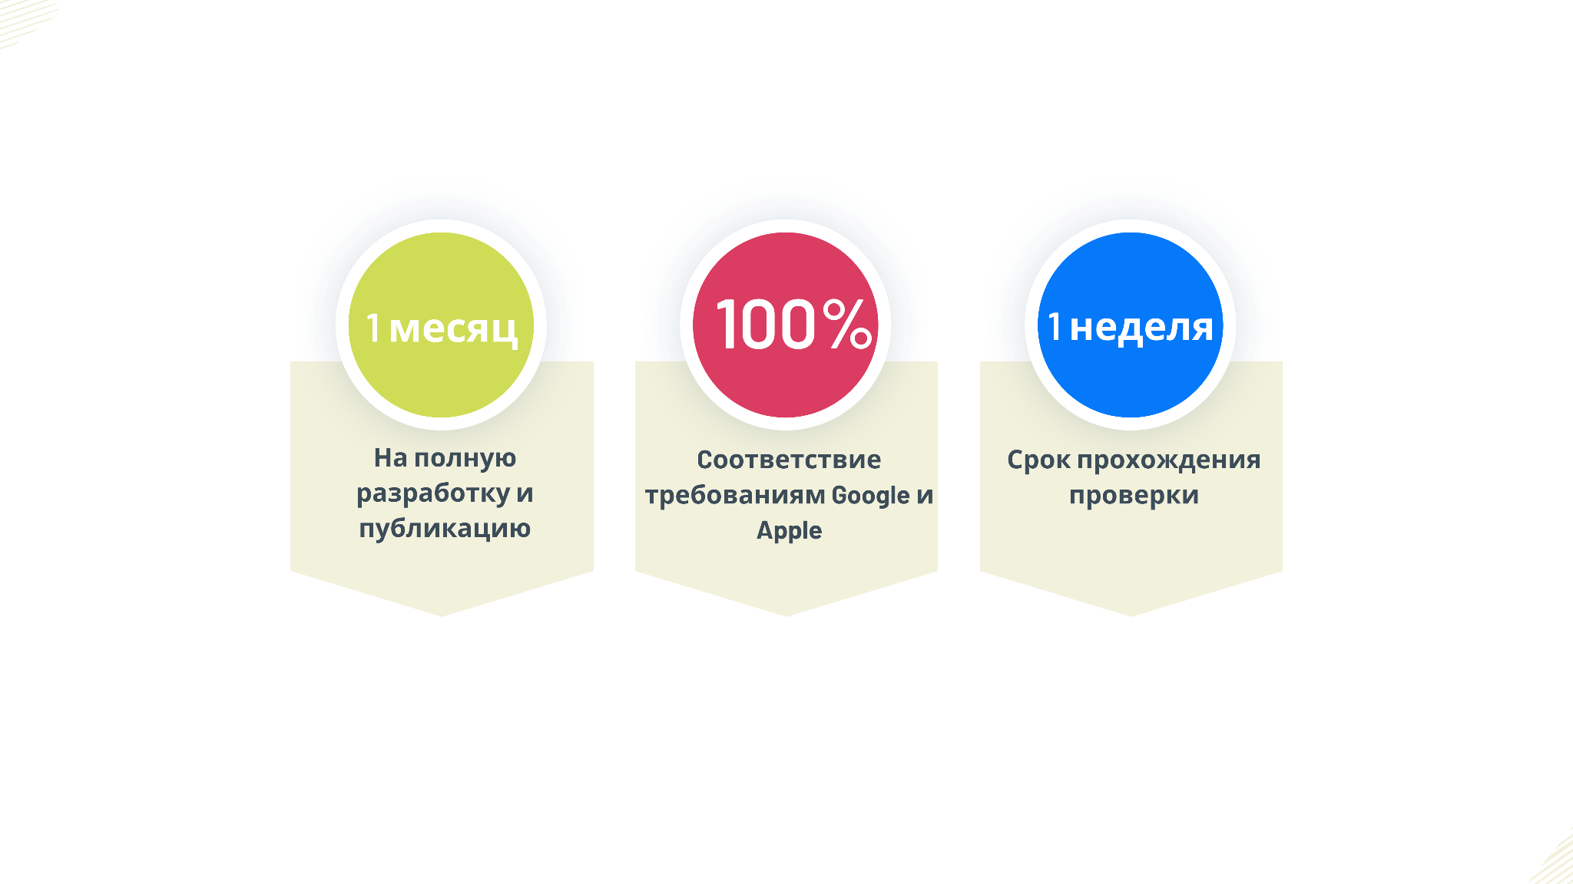

#### **Visual Elements**

1. **Interface Screenshots**: Custom-designed messenger interface showcasing audio/video call features and geolocation sharing.
2. **Infographic**: Project timeline illustrating the completion of key milestones within one month.  
     
   2 days
3. Requirement analysis, integration of related 3rd party components
4. 5 days
5. Preparation of 1st build for testing
6. 10 days (два паралельных процесса)
7. 🔹Uploading first build for Google Play review (We intentionally uploaded working but not fully ready build as first store review attempts usually fail based on our experience)
8. 🔹Вugfix, polishing, UAT
9. 1 day
10. Upload for Google Play fully working and ready-to-market build
11. **Encryption System Diagram**: Visualization of the data protection architecture.

### **Why MOBIAN?**

By augmenting the client’s existing team with specialized experts, MOBIAN helped create a secure, customizable corporate messenger in record time, meeting the highest security and usability standards. If your business needs a similar solution, MOBIAN is ready to assist! 🚀

### 

### 

### 

### 

### **Secure Corporate Messenger for an IT Integrator in Germany**

A leading IT integrator partnered with MOBIAN to develop a corporate messenger that met stringent security requirements and compliance with Google and Apple standards. We delivered a customized white-label solution based on an existing framework in just one month. The product includes audio and video calls, geolocation sharing, and robust encryption while remaining flexible for future scalability.

* 1 month to complete development and publication.
* 1 week to pass compliance checks.
* 100% compliance with Google and Apple standards.
* 0 security compromises for data protection.

**MOBIAN — your partner in building secure corporate communication solutions.**

### **Защищенный корпоративный мессенджер для IT-интегратора в Германии**

#### **Краткое описание**

Ведущий IT-интегратор из Германии обратился к MOBIAN с запросом на создание защищенного корпоративного мессенджера. Требовалось разработать white-label решение на базе существующего фреймворка за рекордные сроки — всего 1 месяц. Мы создали кастомизированный продукт, соответствующий требованиям Google и Apple, обеспечив клиенту гибкость для дальнейшего масштабирования.

#### **Проблема клиента**

* Жесткий дедлайн: вся разработка должна была быть завершена за 1 месяц.
* Полное соответствие требованиям Google и Apple для прохождения compliance.
* Необходимость интеграции функций мессенджера уровня Telegram (аудио- и видеозвонки, геолокация).
* Высокие требования к шифрованию и безопасности данных.
* Возможность масштабирования и адаптации продукта для других клиентов.

#### **Решение**

MOBIAN разработала гибкий мессенджер, полностью соответствующий запросам клиента:

* **Технологии**:
  + **Android**: Kotlin, MVVM, XML-based UI.
  + **iOS**: Swift, MVVM, UIKit.
* **White-label кастомизация**: Полная адаптация интерфейса и политик конфиденциальности.
* **Гибкая система шифрования**: Высокий уровень безопасности для внутренних корпоративных данных.
* **Интеграция ключевых функций**:
  + Аудио- и видеозвонки.
  + Передача геолокаций.
  + Поддержка защищенных сообщений и файлов.
* **Публикация и compliance**: Мы успешно решили проблемы шифрования, работая напрямую с Google и Apple.

#### **Ключевые цифры**

* **1 месяц** на полную разработку и публикацию.
* **1 неделя** – срок прохождения проверки
* **100% соответствие требованиям** Google и Apple.
* **0 компромиссов в безопасности** благодаря гибкому шифрованию.



#### **Визуальные элементы**

1. **Скриншоты интерфейса**:
   * Пример настроенного интерфейса мессенджера.
   * Функции аудио- и видеозвонков, передача геолокации.
2. **Инфографика**:
   * Дорожная карта выполнения проекта за 1 месяц.
   * Схема работы системы шифрования.

### **Почему MOBIAN?**

Этот кейс демонстрирует нашу способность работать в условиях жестких сроков и предоставлять решения, соответствующие самым высоким требованиям безопасности и удобства. Если вам нужно корпоративное решение такого уровня, MOBIAN готова помочь!

**СТА**

### 

### 

### 

### 

### 

### **Защищенный корпоративный мессенджер для IT-интегратора в Германии**

Ведущий IT-интегратор обратился к MOBIAN с запросом на разработку корпоративного мессенджера, соответствующего строгим требованиям безопасности и стандартам Google и Apple. Мы создали кастомизированное white-label решение на базе существующего фреймворка за рекордные сроки — всего за 1 месяц. Продукт обеспечил функции аудио- и видеозвонков, передачу геолокации и поддержку шифрования, сохраняя гибкость для масштабирования под других клиентов.

* **1 месяц** на полную разработку и публикацию.
* **1 неделя** на прохождение compliance-проверки.
* **100% соответствие требованиям** Google и Apple.
* **0 компромиссов в безопасности** данных.

**MOBIAN — ваш партнер в создании защищенных решений для корпоративной коммуникации.**